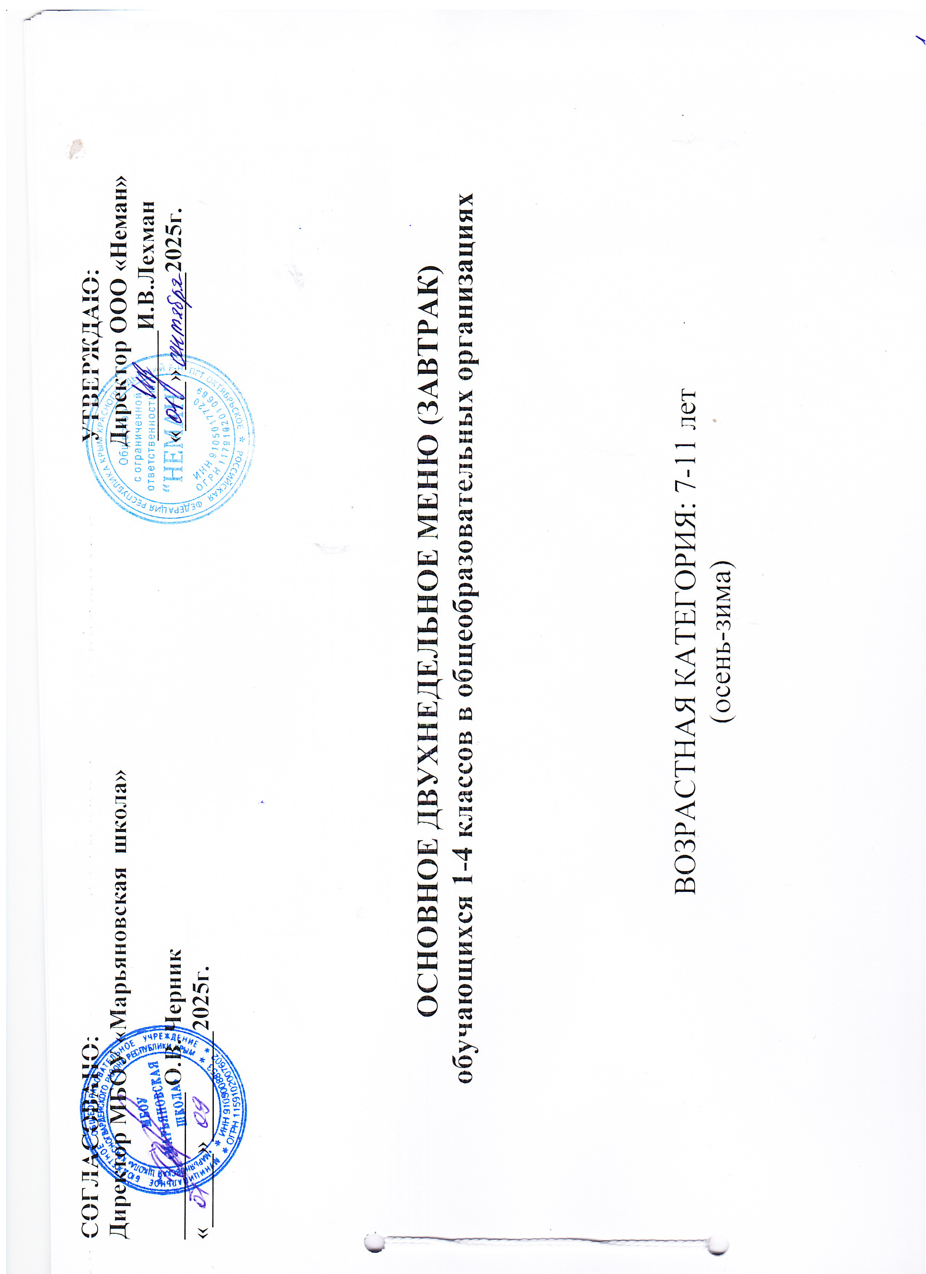

МЕНЮ ПРИГОТАВЛИВАЕМЫХ БЛЮД

Возрастная категория 7-11 лет

Прием пищи | Наименование блюда | Вес блюда |  | Пищевые вещества |  |  | Энергети-  ческая  ценность,  ккал | №  рецеп-  туры | Сборник  рецептур
Прием пищи | Наименование блюда |  |  | Белки, г | Жиры, г | Углевод  ы, г | Энергети-  ческая  ценность,  ккал | №  рецеп-  туры | Сборник  рецептур
Неделя 1
День 1
ЗАВТРАК | САЛАТ ВИТАМИННЫЙ | 60 |  | 0.5 | 3.66 | 3.16 | 47.64 | 33 | 2022
ЗАВТРАК | ПАСТА СЛИВОЧНАЯ С КУРИЦЕЙ | 230 |  | 17.4 | 20.4 | 31.4 | 316.26 | 406 | 2022
ЗАВТРАК | КАКАО С МОЛОКОМ | 200 |  | 4.08 | 3.54 | 17.58 | 118.6 | 382 | 2011
 | ХЛЕБ ПШЕНИЧНЫЙ | 30 |  | 2.28 | 0.24 | 14.76 | 70.2 | СРБ | 2020
 | ХЛЕБ РЖАНОЙ | 20 |  | 1.4 | 0.2 | 6.7 | 34.8 | СРБ | 2020
Итого за прием пищи: |  | 540 |  | 25.66 | 28.04 | 73.6 | 587.5
Всего за день: |  |  |  | 25.66 | 28.04 | 73.6 | 587.5
 | 1

Прием пищи | Наименование блюда | Вес  блюда | Пищевые вещества |  |  | Энергети-  ческая  ценность,  ккал | №  рецеп-  туры | Сборник  рецептур
Прием пищи | Наименование блюда | Вес  блюда | Белки, г | Жиры, г | Углевод  ы, г | Энергети-  ческая  ценность,  ккал | №  рецеп-  туры | Сборник  рецептур
Неделя 1
День 2
ЗАВТРАК | ЗАПЕКАНКА ИЗ ТВОРОГА С ЙОГУРТОМ | 130/35 | 21.22 | 14.44 | 22.79 | 286.6 | 223 | 2011
ЗАВТРАК | КЕФИР МДЖ 2,5% | 180 | 5.2 | 4.5 | 7.2 | 90.0 | 386 | 2011
ЗАВТРАК | ФРУКТЫ СВЕЖИЕ | 100 | 0.4 | 0.4 | 9.8 | 44.0 | 338 | 2011
ЗАВТРАК | ХЛЕБ ПШЕНИЧНЫЙ | 40 | 3.04 | 0.32 | 19.68 | 93.6 | СРБ | 2020
 | ХЛЕБ РЖАНОЙ СРБ | 20 | 1.4 | 0.2 | 6.7 | 34.8 | СРБ | 2020
 | СДОБА ОБЫКНОВЕННАЯ «ПЛЕТЁНКА» | 40 | 3.1 | 1.89 | 18.84 | 38.5 | 421 | 2011
Итого за прием пищи: |  | 545 | 34.36 | 21.75 | 85.01 | 587.5
Всего за день: |  |  | 34.36 | 21.75 | 85.01 | 587.5

Прием пищи | Наименование блюда | Вес блюда | Пищевые вещества |  |  | Энергети-  ческая  ценность,  ккал | №  рецеп-  туры | Сборник  рецептур
Прием пищи | Наименование блюда | Вес блюда | Белки, г | Жиры, г | Углевод  ы, г | Энергети-  ческая  ценность,  ккал | №  рецеп-  туры | Сборник  рецептур
Неделя 1
День 3
ЗАВТРАК | САЛАТ ИЗ СВЕКЛЫ С ЗЕЛЁНЫМ ГОРОШКОМ | 60 | 0.99 | 2.47 | 4.38 | 43.74 | 53 | 2011
ЗАВТРАК | КОТЛЕТА ГОВЯЖЬЯ С М/СЛ | 90/5 | 12.84 | 12.07 | 13.5 | 215.4 | 268 | 2011
ЗАВТРАК | КАРТОФЕЛЬ ЗАПЕЧЕНЫЙ ДОЛЬКАМИ | 150 | 3.9 | 13.6 | 30.2 | 192.22 | 147 | 2011
ЗАВТРАК | ЧАЙ С САХАРОМ И ЛИМОНОМ | 180 | 0.11 | 0.0 | 13.05 | 19.44 | 457 | 2011
ЗАВТРАК | ХЛЕБ ПШЕНИЧНЫЙ | 35 | 2.66 | 0.28 | 17.22 | 81.9 | СРБ | 2020
ЗАВТРАК | ХЛЕБ РЖАНОЙ СРБ | 20 | 1.4 | 0.2 | 6.7 | 34.8 | СРБ | 2020
Итого за прием пищи: |  | 540 | 21.9 | 28.62 | 86.05 | 587.5
Всего за день: |  |  | 21.9 | 28.62 | 86.05 | 587.5
 | 3

Прием пищи | Наименование блюда | Вес блюда | Пищевые вещества |  |  | Энергети-  ческая  ценность,  ккал | №  рецеп-  туры | Сборник  рецептур
Прием пищи | Наименование блюда | Вес блюда | Белки, г | Жиры, г | Углевод  ы, г | Энергети-  ческая  ценность,  ккал | №  рецеп-  туры | Сборник  рецептур
Неделя 1
День 4
ЗАВТРАК | ОВОЩИ НАТУРАЛЬНЫЕ ПО СЕЗОНУ | 60 | 0.66 | 0.12 | 2.28 | 8.8 | 70/71 | 2011
ЗАВТРАК | ОМЛЕТ НАТУРАЛЬНЫЙ С МАСЛОМ СЛИВОЧНЫМ | 116 | 10.78 | 19.2 | 10.04 | 264.0 | 210 | 2011
ЗАВТРАК | КОФЕЙНЫЙ НАПИТОК С МОЛОКОМ | 200 | 2.8 | 2.5 | 13.6 | 88.0 | 379 | 2011
ЗАВТРАК | ХЛЕБ ПШЕНИЧНЫЙ | 30 | 2.28 | 0.24 | 14.76 | 70.2 | СРБ | 2020
ЗАВТРАК | ХЛЕБ РЖАНОЙ СРБ | 20 | 1.4 | 0.2 | 6.7 | 34.8 | СРБ | 2020
ЗАВТРАК | ФРУКТЫ СВЕЖИЕ | 100 | 0.4 | 0.4 | 9.8 | 44.0 | 338 | 2011
Итого за прием пищи: |  | 526 | 18.32 | 22.66 | 57.18 | 509.8
Всего за день: |  |  | 18.32 | 22.66 | 57.18 | 509.8
 | 4

Прием пищи | Наименование блюда | Вес блюда | Пищевые вещества |  |  | Энергети-  ческая  ценность,  ккал | №  рецеп-  туры | Сборник  рецептур
Прием пищи | Наименование блюда | Вес блюда | Белки, г | Жиры, г | Углевод  ы, г | Энергети-  ческая  ценность,  ккал | №  рецеп-  туры | Сборник  рецептур
Неделя 1
День 5
ЗАВТРАК | КАША ЖИДКАЯ МОЛОЧНАЯ ИЗ МАННОЙ КРУПЫ С М/СЛ | 200 | 6.11 | 10.72 | 32.38 | 251.0 | 181 | 2011
ЗАВТРАК | СЫР (ПОРЦИЯМИ) | 15 | 3.48 | 4.43 | 0.0 | 54.0 | 15 | 2011
ЗАВТРАК | СОК ФРУКТОВЫЙ | 180 | 0.9 | 0.0 | 18.36 | 76.32 | 377 | 2011
ЗАВТРАК | ХЛЕБ ПШЕНИЧНЫЙ | 25 | 1.9 | 0.17 | 12.3 | 58.5 | СРБ | 2020
 | ХЛЕБ РЖАНОЙ | 20 | 1.4 | 0.2 | 6.7 | 34.8 | СРБ | 2020
 | ФРУКТЫ СВЕЖИЕ | 100 | 0.4 | 0.4 | 9.8 | 44.0 | 338 | 2011
Итого за прием пищи: | Итого за прием пищи: | 540 | 14.19 | 15.92 | 79.54 | 518.62
Всего за день: | Всего за день: |  | 14.19 | 15.92 | 79.54 | 518.62
 | 5

Прием пищи | Наименование блюда | Вес блюда | Пищевые вещества |  |  | Энергети-  ческая  ценность,  ккал | №  рецеп-  туры | Сборник  рецептур
Прием пищи | Наименование блюда | Вес блюда | Белки, г | Жиры, г | Углевод  ы, г | Энергети-  ческая  ценность,  ккал | №  рецеп-  туры | Сборник  рецептур
Неделя 2
День 6
ЗАВТРАК | КАША ВЯЗКАЯ МОЛОЧНАЯ ИЗ РИСА С МАСЛОМ СЛИВОЧНЫМ | 210 | 6.0 | 10.85 | 42.95 | 294.0 | 174 | 2011
ЗАВТРАК | КОФЕЙНЫЙ НАПИТОК С МОЛОКОМ | 200 | 2.8 | 2.5 | 13.6 | 88.0 | 379 | 2011
ЗАВТРАК | ХЛЕБ ПШЕНИЧНЫЙ | 30 | 2.28 | 2.4 | 14.76 | 70.2 | СРБ | 2020
ЗАВТРАК | ХЛЕБ РЖАНОЙ | 20 | 1.4 | 0.2 | 6.7 | 34.8 | СРБ | 2020
ЗАВТРАК | ФРУКТЫ СВЕЖИЕ | 100 | 0.4 | 0.4 | 9.8 | 44.0 | 338 | 2011
Итого за прием пищи: |  | 560 | 12.88 | 16.35 | 87.81 | 531.0
Всего за день: |  |  | 12.88 | 16.35 | 87.81 | 531.0
 | 6

Прием пищи | Наименование блюда | Вес блюда | Пищевые вещества |  |  | Энергети-  ческая  ценность,  ккал | №  рецеп-  туры | Сборник  рецептур
Прием пищи | Наименование блюда | Вес блюда | Белки, г | Жиры, г | Углевод  ы, г | Энергети-  ческая  ценность,  ккал | №  рецеп-  туры | Сборник  рецептур
Неделя 2
День 7
 | ГУЛЯШ | 100 | 14.55 | 16.49 | 2.89 | 221.0 | 260 | 2022
 | ОВОЩНОЕ РАГУ | 150 | 3.77 | 5.5 | 37.9 | 138.7 | 143 | 2011
 | ЧАЙ С САХАРОМ | 200 | 0.1 | 0.0 | 14.5 | 21.6 | 389 | 2011
 | ХЛЕБ ПШЕНИЧНЫЙ | 40 | 3.04 | 0.32 | 19.68 | 93.6 | СРБ | 2020
 | ХЛЕБ РЖАНОЙ | 20 | 1.4 | 0.2 | 6.7 | 34.8 | СРБ | 2020
Итого за прием пищи: |  | 510 | 22.87 | 22.51 | 81.67 | 509.7
Всего за день: |  |  | 22.87 | 22.51 | 81.67 | 509.7
 | 7

Прием пищи | Наименование блюда | Вес блюда | Пищевые вещества |  |  | Энергети-  ческая  ценность,  ккал | №  рецеп-  туры | Сборник  рецептур
Прием пищи | Наименование блюда | Вес блюда | Белки, г | Жиры, г | Углевод  ы, г | Энергети-  ческая  ценность,  ккал | №  рецеп-  туры | Сборник  рецептур
Неделя 2
День 8
ЗАВТРАК | ВИНЕГРЕТ ОВОЩНОЙ | 60 | 0.84 | 6.03 | 4.37 | 75.0 | 67 | 2011
ЗАВТРАК | РЫБА ТУШЕНАЯ С ОВОЩАМИ | 100 | 9.75 | 4.95 | 3.8 | 105.0 | 461 | 2022
ЗАВТРАК | РИС ОТВАРНОЙ С МАСЛОМ СЛИВОЧНЫМ | 150/5 | 3.77 | 5.55 | 37.9 | 216.69 | 304 | 2011
ЗАВТРАК | НАПИТОК ИЗ ШИПОВНИКА | 180 | 0.61 | 0.25 | 18.68 | 79.38 | 388 | 2011
ЗАВТРАК | ХЛЕБ ПШЕНИЧНЫЙ | 30 | 2.28 | 0.24 | 14.76 | 70.2 | СРБ | 2020
ЗАВТРАК | ХЛЕБ РЖАНОЙ СРБ | 20 | 1.4 | 0.2 | 6.7 | 34.8 | СРБ | 2020
Итого за прием пищи: |  | 545 | 18.65 | 17.22 | 86.21 | 581.07
Всего за день: |  |  | 18.65 | 17.22 | 86.21 | 581.07
 | 8

Прием пищи | Наименование блюда | Вес блюда | Пищевые вещества |  |  | Энергети-  ческая  ценность,  ккал | №  рецеп-  туры | Сборник  рецептур
Прием пищи | Наименование блюда | Вес блюда | Белки, г | Жиры, г | Углевод  ы, г | Энергети-  ческая  ценность,  ккал | №  рецеп-  туры | Сборник  рецептур
Неделя 2
День 9
 | ОВОЩИ НАТУРАЛЬНЫЕ ПО СЕЗОНУ | 60 | 0.66 | 0.12 | 2.28 | 8.8 | 70/71 | 2011
ЗАВТРАК | КОТЛЕТЫ ПОЖАРСКИЕ С МАСЛОМ СЛИВОЧНЫМ | 90/5 | 15.1 | 19.7 | 13.4 | 191.7 | 613 | 2022
ЗАВТРАК | ОВОЩИ СОТЕ | 150 | 3.06 | 5.52 | 18.34 | 115.5 | 318 | 2022
ЗАВТРАК | КАКАО С МОЛОКОМ | 180 | 3.67 | 3.19 | 15.82 | 106.74 | 382 | 2011
ЗАВТРАК | ХЛЕБ ПШЕНИЧНЫЙ | 35 | 2.66 | 0.21 | 17.22 | 81.9 | СРБ | 2020
 | ХЛЕБ РЖАНОЙ | 20 | 146 | 0.2 | 6.7 | 34.8 | СРБ | 2020
Итого за прием пищи: |  | 540 | 26.55 | 28.94 | 73.76 | 539.44
Всего за день: |  |  | 26.55 | 28.94 | 73.76 | 539.44
 | 9

Прием пищи | Наименование блюда | Вес блюда | Пищевые вещества |  |  | Энергети-  ческая  ценность,  ккал | №  рецеп-  туры | Сборник  рецептур
Прием пищи | Наименование блюда | Вес блюда | Белки, г | Жиры, г | Углевод  ы, г | Энергети-  ческая  ценность,  ккал | №  рецеп-  туры | Сборник  рецептур
Неделя 2
День 10
 | ФИШБОЛЫ РЫБНЫЕ | 100 | 11.14 | 1.61 | 7.9 | 91.2 | 471 | 2022
 | СОУС СМЕТАННЫЙ С ТОМАТОМ | 50 | 0.88 | 2.5 | 3.5 | 40.05 | 331 | 2011
 | КАРТОФЕЛЬНОЕ ПЮРЕ С МАСЛОМ СЛИВОЧНЫМ | 150/10 | 3.27 | 5.12 | 21.8 | 146.4 | 312 | 2011
 | СОК ФРУКТОВЫЙ | 180 | 0.9 | 0.0 | 18.36 | 76.32 | 377 | 2011
 | ХЛЕБ ПШЕНИЧНЫЙ | 25 | 1.9 | 0.2 | 12.3 | 58.5 | СРБ | 2020
 | ХЛЕБ РЖАНОЙ | 20 | 1.4 | 0.2 | 6.7 | 34.8 | СРБ | 2020
Итого за прием пищи: |  | 535 | 19.49 | 9.63 | 70.56 | 447.27
Всего за день: |  |  | 19.49 | 9.63 | 70.56 | 447.27
 | 10

ИТОГО ПО ПРИМЕРНОМУ МЕНЮ
Итого |  | Пищевые вещества |  |  |  | Энергети-  ческая  ценность,  ккал
 |  | Белки, г |  | Жиры, г | Углеводы,  г | Энергети-  ческая  ценность,  ккал
Итого за весь период |  | 214,86 |  | 211,64 | 781,39 | 5399.4
Среднее значение за период |  | 21.4 |  | 21.1 | 78.1 | 539.9
Содержание белков, жиров, углеводов в  меню за период в % от калорийности |  | 102.1 |  | 105.6 | 109.3 | 106.8
СУММАРНЫЕ ОБЪЕМЫ БЛЮД ПО ПРИЕМАМ ПИЩИ (В ГРАММАХ)
Возраст детей | Завтрак
7-11 лет ЗАВТРАК | 538,1
11
.

